Spett.Le Ufficio istruzione
Viale Australia, 1
Capoliveri-57031
OGGETTO: RICHIESTA RIMBORSO LIBRI DI TESTO-RESIDENTI A CAPOLIVERI FREQUENTANTI SCUOLE PRIMARIE DI ALTRI COMUNI
DA CONSEGNARE A MANO AL PROTOCOLLO COMUNALE O TRASMESSERE CON ALLEGATI GIUSTIFICATIVI A:
protocollo@comune.capoliveri.li.it (entro l’anno scolastico a cui si riferiscono i libri acquistati)

Il Sottoscritto________________________nato a_________ il ________

e residente a_____________________in Via________________________

Tel.________________________mail_____________________________

CF.____________________________________

In qualità di genitore del minore__________________________________

nato a_____________________frequentante la classe________________

nell’A/S ___________dell’Istituto _______________________________

con sede a_________________________________
CHIEDE
Il rimborso della spesa sostenuta per l’acquisto dei libri di testo per la frequenza scolastica del figlio per l’importo di Euro_______________
(il rimborso ammissibile è ovviamente esente dal costo di copertine e altro corrisposti alle librerie e il tetto massimo per ogni A/S è stabilito da Delibera del M.I.U.R);
-Allega alla presente giustificativo di spesa (scontrino o fotocopia del medesimo leggibile) della libreria.

Forma di pagamento (barrare opzione disponibile);
1)Accredito conto 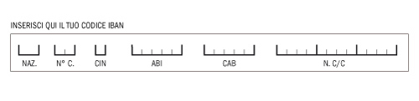2)Per cassa presso una delle filiali della Banca di Credito Cooperativo di Castagneto/tesoreria comunale;
Firma________________________

